《铜、铅、锌和镍精矿 矿浆取样》编制说明
（讨论稿）

《铜、铅、锌和镍精矿 矿浆取样》编制组
2024年4月17日

一 工作简介
（一）任务来源
根据2024年1月15日，全国有色金属标准化技术委员会《关于转发2024年有色金属国家标准
制(修)订项目计划及征集起草单位的通知》（有色标委[2024]5号）、《国家标准化管理委员会关于下达2023 年第四批推荐性国家标准计划及相关标准外文版计划的通知》(国标委发[2023]63号)要求，推荐性国家标准《铜、铅、锌和镍精矿 矿浆取样》由全国有色金属标准化技术委员会归口，计划标准号为20232199-T-610，项目周期为16个月，完成期限为2025年4月。
标准主要起草单位为：江西铜业股份有限公司，技术归口为全国有色金属标准化技术委员会。《铜、铅、锌和镍精矿 矿浆取样》由江西铜业股份有限公司主要起草，江西铜业股份有限公司、铜陵有色集团股份有限公司、云南铜业股份有限公司、中金岭南有色金属股份有限公司、紫金矿业集团股份有限公司、大冶有色金属有限责任公司、金川集团有限责任公司等单位共同参与。
（二）主要参加单位和工作成员及其所做的工作
2.1 主要参加单位工作情况
本文件主起草单位江西铜业股份有限公司，修改采用ISO 11794:2017《铜、铅、锌和镍精矿 矿浆取样》。
在标准的编制过程中，积极查找国内外相关标准，广泛收集国内有色金属矿山铜、铅、锌和镍精矿矿浆取样情况。编制矿浆取样调研表，对一些有代表性的企业开展了现场调研，对不具备现场调研的单位以函调的形式进行调研，根据收集和调研反馈的信息，认真细致修改标准文本，征求多家企业的修改意见，形成文件的编制工作。
大冶有色金属有限责任公司、铜陵有色金属集团控股有限公司、山东黄金矿业有限公司等企业在标准编制过程中，积极配合主编单位开展大量调研工作，为标准文件的编写提供了真实有效的数据资料，协助了解各单位矿浆取样情况，针对标准文本提出诸多修改意见，为标准文件内容的确定打下了坚实的基础。

2.2 主起草单位技术基础
江西铜业股份有限公司（以下简称公司）成立于1997年 ，并于同年在香港、伦敦同时上市，成为国内首支境外上市矿业股，2002年在上海证券交易所上市。2019年，公司成功控股深圳证券交易所上市公司——山东恒邦冶炼股份有限公司。
目前，公司在铜以及相关有色金属领域，拥有勘探、采矿、选矿、冶炼、加工为一体的全产业链，形成了江西（鄱阳湖生态区）、环渤海地区、长三角地区、粤港澳大湾区、西南地区五大产业基地，实现了沿江、沿海T字型产业布局，并建立了覆盖全国、辐射海外的投资、金融和贸易等多元产业。旗下拥有100余个成员单位。
公司产品质量优良，拥有多个“世界名牌”产品。主要产品涵盖阴极铜、黄金、白银、硫酸等产品，钼、硒、碲、铼、铂、钯、铋等稀贵稀散金属产品，高端铜箔、铜板带、铜管、高压电缆、铜银合金细线、铜杆等铜加工产品，单壁碳纳米管、石墨-铜（铝）复合材料等新型材料产品，阳极炉圆盘浇铸机、球磨机衬板、高分子PE管材等制造产品，共100余品种，其中，“江铜牌”和“贵冶牌”阴极铜为伦敦金属交易所注册产品，“江铜牌”黄金、白银为伦敦金银市场协会注册产品。
公司始终秉承“用未来思考今天”的理念，致力于持续发掘资源价值，恪守可持续发展承诺，满怀感恩和敬畏之心，坚定不移地以最小化的环境代价，发掘出矿产资源的最大价值，追求人与自然的和谐共生。展望未来，公司将继续秉持“以铜为本、做强有色、多元发展、全球布局”发展方针，围绕加快推进产业基础高级化、产业链现代化，不断加强党的建设，强化人才、创新“双轮”驱动，大力推进质量、效率、动力三大变革，全力打造铜、黄金、硫化工、新材料、装备制造等产业体系。
2.3 主要工作成员所负责的工作情况
本标准主要起草人及工作职责表：
待完善。
- 主要工作过程

1 立项阶段

江西铜业股份有限公司向全体委员会提交了《铜、铅、锌和镍精矿 矿浆取样》标准项目建议书、标准草案及标准立项说明等材料，全体委员会议论证结论为同意推荐性国家标准立项。

2024年1月15日，全国有色金属标准化技术委员下达了制定《铜、铅、锌和镍精矿 矿浆取样》国家标准的任务，计划标准号为20232199-T-610，项目周期为16个月，完成期限为2025年4月，技术归口单位为全国有色金属标准化技术委员会。

2 起草阶段
2.1 成立标准编制组
2024年1月，江西铜业股份有限公司成立标准编制组，抽调了包括选矿、取制样等多方面具有丰富生产、管理经验、英语较好的骨干员工作为主要起草执笔人员，陆续收集了大量资料，包括现行相关国家标准、规范、取样操作原理要求等国家标准、行业标准、技术要求，在翻译原国际标准的基础上进行各项资料的消化吸收与归类总结借鉴。
编制组定期召开会议讨论研究，2024年2月，完成了《铜、铅、锌和镍精矿 矿浆取样》基本格式、结构及内容的编写，完善了标准草案。

2.2 第一次标准调研
2024年3月中旬，根据全国有色金属标准委员会调研安排，标准编制组赴湖北大冶有色金属有限公司丰山铜矿、铜陵有色金属集团控股有限公司冬瓜山铜矿、山东黄金矿业（莱州）有限公司三山岛金矿进行现场调研，了解企业选矿工艺流程、取样设备配置情况和取样方式等，与企业技术人员探讨矿浆取样技术要求。根据调研情况，补充完善形成标准讨论稿。

2.3第一次工作会议
待完善。

二 标准编制原则
1 本文件按照GB/T 1.1-2020《标准化工作导则 第1部分：标准化文件的结构和起草规则》给出的规则起草。
2 本文件编制遵循合法性、科学性、可衡量性、可操作性和利益均衡的原则。

三 确定内容的主要依据
- 确定内容的主要依据
本文件修改采用ISO 11794:2017《铜、铅、锌和镍精矿 矿浆取样》。
本文件与ISO 11794:2017相比，在结构上有较多调整，两个文件之间的结构编号变化对照一览表见附录E。
本文件与ISO 11794:2017相比，技术性差异主要包括：
——用规范性引用的GB/T 14260替换了ISO 12743，两个文件之间的一致性程度为非等效；
——用规范性引用的GB/T 27679替换了ISO 12744，两个文件之间的一致性程度为等同；
——用规范性引用的GB/T 27680替换了ISO 13292，两个文件之间的一致性程度为等同；
——修改了4.2.3 b），与c）合并，描述错误的取样操作类别；
——删除了ISO 11794:2017第13章，因为该章内容属于重复赘述。
（二）标准文本的主要内容
本文件由前言、14个章节、5个附录和1个参考文献构成。
前言
前言部分主要说明本文件的起草依据、提出单位、归口单位、起草单位、主要起草人、发布版本情况等。
正文

1范围
本文件规定了对选矿流程中矿物颗粒与水混合形成的矿浆进行取样的基本方法。本文件不包括矿物颗粒在高固液比情况下呈现软塑形式的膏体取样。
本文件中描述的取样程序适用于以自流无加压的矿浆。矿浆可以自由瀑落或通过管道、溜槽等类似渠道输送。本文件不涉及对没有流动状态下的矿浆取样，例如储存在容器及水坝中沉淀的或是充分搅拌的矿浆。
本文件旨在描述为矿浆中的固体取样过程以及在测试矿浆中固体的粒度分布时提供代表性。在固液分离后，湿矿浆中所含矿物颗粒可以经干燥后以无偏差或者已知精度的方式通过化学分析、物理测试或两者同时对其中的一个或多种特征进行分析测量。
所述取样方法适用于需要检查以验证矿浆是否符合产品规格；确定某一特征值作为贸易结算依据或评估系统、程序的平均特征和方差。
本文件所描述矿浆分析方法应用于需要对精矿的成分进行核对的场景。例如在交易过程中估算精矿价格、通过获得的平均特征信息来评估选矿系统流程。

如果流速不太高，则与其进行比较的其他取样程序参考方法是：将一段指定的时间或体积间隔的整个矿浆流转移到容器中。

2规范性引用文件
下列文件中的内容通过文中的规范性引用而构成本文件必不可少的条款。其中,注日期的引用文件,仅该日期对应的版本适用于本文件；不注日期的引用文件，其最新版本(包括所有的修改单)适用于本文件。
GB/T 14260散装重有色金属浮选精矿取样、制样通则（GB/T 14260-2010，ISO 12743:2006，铜、铅、锌和镍精矿-测定金属和水分含量的取样程序，NEQ)
GB/T 27679 铜、铅、锌和镍精矿-检查取样精密度的实验方法（GB/T 27679-2011，ISO 12744:2006，IDT）
GB/T 27680 铜、铅、锌和镍精矿-检查取样误差的实验方法（GB/T 27680-2011，ISO 13292:2006，IDT）

3术语和定义
GB/T 14260、GB/T 27679、GB/T 27680中界定的术语和定义适用于本文件。

4矿浆取样原则

4.1概述
在本文件中，矿浆定义为“最大公称粒度<1 mm的矿物颗粒与水形成的混合物”。是一种方便处理散装固体的形式。选矿厂的矿浆流由水和夹带的固体混合物通过泵、管道、在渠槽重力作用下通过水在工厂回路运输。在一些作业中，矿石以矿浆形式运输到磨机，精矿通过矿浆管道长距离运输，尾矿也可作为矿浆通过管道排放至尾矿库。在此类操作中，需要选定取样点采集份样以评估矿浆中的矿物颗粒特征。
批样由该批次中的一组无偏差的份样组成。在收集和组合份样后应立即对样品容器称重，以避免水分因蒸发或溢出而损失。应及时称重以判断矿浆中的固体成分比例。然后可对样品进行过滤、干燥和称重。样品经过滤后，滤渣可用塑料袋密封，便于后期运输和干燥。滤液如果需要进行分析则应保留。
试样由矿浆样品经过滤和干燥后制备。提取部分试样在规定条件下使用适当、标准分析方法或测试程序对试样进行分析。
测量环节的目标是以无偏差方式，在可接受精密度范围内对样品的一些性质进行测试。通常取样原理基于方差的累加特性，从取样、样品制备、化学分析或物理测试过程中确定方差分布，从而确定测量环节的总方差。该原理也可用于优化手工取样方法或机械取样系统。
取样方案要提供有代表性样品，即批次中矿浆有同等被抽取并检测的概率。因此，需要分析的矿浆要按照每一个份样都有相同的概率被选中的方案进行分组，偏离这个要求的取样方案会导致偏差。
宜采用时间为单位系统性地对矿浆进行取样（见第9章）。如果矿浆流速和固体浓度随时间变化，则矿浆体积和每个份样所含固体质量将相应变化。需证明质量或数量的周期性变化不会引起系统误差（偏差），建议取样时间间隔是数量或质量变化周期的倍数。否则应采取分层随机取样（见第10条）。
矿浆取样的最佳方式是机械方式截取自由瀑落的矿浆（见第11条），在取样器横移过程中取下矿浆完整横截面。可以在管道末端设计瀑流矿浆，或增加旁路将矿浆转移至支线存液池中，又或是在溜槽、水闸和水槽中安装溢流堰。如果不以这些方式采集样品，矿浆中固体分离和分层会造成浓度不均匀而使采集的样品有偏差。管道中的矿浆可能是类似粘土的均匀细矿物颗粒，沿管道长度和直径均匀分散在湍流悬浮液中。但更为普遍的情况是矿浆在整个管道中具有明显的颗粒浓度梯度，并且沿管道长度存在颗粒浓度波动，称之为非均匀流。例如悬浮矿浆颗粒在全管以非均匀速度流动，或矿浆中粗颗粒在部分管路底部移动较慢甚至不移动。
对于这些非均匀流，如果在矿浆管安装平齐的取样管或伸入矿浆流的截量管则可能会出现偏差。偏差是由管道中不均匀的径向浓度分布以及不同质量的颗粒因其惯性而遵循的不同轨迹造成的，导致体积或密度更高的颗粒被优先排除或被优先包括在样品中。
在矿浆通道（如溜槽）中通常存在非均匀流，这种不均匀的颗粒浓度在溢流堰瀑落时依然存在。然而，在溢流堰处可以把整个流体按照其全宽度和全截面截取，从而使矿浆所有部分有同等被采集的概率。

不宜在矿浆处于没有流动的状态时取样，例如在储罐、储存容器或水坝中；由于即使是充分搅拌的矿浆也会形成沉淀，因而不能确保该批次矿浆所有部分都有同等被采集并在批样中进行检测的概率。因此，应在储罐、容器或堤坝填充或排空时，从流动的矿浆流中取样。

4.2取样误差

4.2.1概述
取样、样品制备和测量实验过程因其自身的不确定性，在最终结果中表现为误差。如果这些误差的平均值接近于零，为随机误差。更严重误差来自于系统误差带来的不确定性，此时误差的平均值不为零。还有是由于偏离规定的程序、统计分析程序不适用等人为原因造成的误差。
矿浆固体成分特征可以通过从矿浆流中采取样品、制备样品和检测所需的质量特征来确定。总取样误差TSE可表示为若干独立分量之和。如果组分相互关联，那么这种简单的相加组合是不合理的。取样误差表示为其分量之和，由公式（1）给出：
TSE=QE₁+QE₂+QE₃+WE+DE+EE+PE （1）
式中：
QE₁是短期矿浆质量误差，对应的是短期范围矿浆中固体质量的变化；
QE₂ 是长期矿浆质量误差，对应的是长期范围矿浆中固体质量的变化；
QE₃是周期矿浆质量误差，对应的是有周期性的矿浆中固体质量的变化；
WE是称量误差，与矿浆流速差异相关；
DE是定界误差，对应不正确的份样定界；
EE是份样提取误差，对应从矿浆中不正确地份样提取；
PE是制备误差（也称为附属误差），对应在批样的组合、排水和过滤以及样品的运输和干燥过程中偏离（通常是无意的）正确方法。
短期质量波动误差由两部分组成，如公式（2）所示：
QE₁=FE+GE (2)
式中：
FE是基础误差，由颗粒之间质量变化引起的；
GE是分离和分组误差。
基础误差源于批样成分，即构成批样的固体颗粒之间具备的不均匀性。颗粒之间的差异越大，批样不均匀性越大，基础误差越高。基础误差无法完全消除。这是一种由取样矿浆中颗粒性质差异导致的固有误差。
分离和分组误差源于取样矿浆颗粒的分布不均匀性。批样的分布不均匀性是由于颗粒在矿浆中分布的方式而产生。此误差可通过采取更多、更小的份样来减少，但不能完全消除。
通过合理设计取样程序，可以将总取样误差的许多分量，即DE、EE和PE降至最低，或降低到可接受的水平。

4.2.2制备误差，PE
制备误差包括样品制备过程中必选且原则上不应改变样品质量的操作所引起的误差。如样品转移、排水和过滤、干燥、破碎、研磨或混合。它不包括与样品缩分相关的误差。制备误差，也称为附属误差，包括样品污染、样品材料损失、样品的化学或物理成分改变、操作员错误、作弊或破坏。这些误差可以通过正确设计取样系统和进行员工培训来减少，直到可以忽略不计。例如，截流矿浆取样器应具有盖板，以防止飞溅物进入取样器；以及在过滤过程中需要避免悬浮的细粒流失。

4.2.3定界和提取误差，DE和EE
定界和提取误差源于错误的样品取样器设计和操作。份样定界误差DE是由限定矿浆份样的体积形状不正确导致取样采集概率不同引起的。DE的平均值通常不为零，是取样偏差的来源。如果取样器在相同的时间间隔内截取矿浆截面的所有部分，定界误差可以忽略不计。
从流动矿浆中取样通常包括以下三种操作方法。
a） 如图1a所示，用截流取样器在矿浆从管道或溢流堰下落处截取一段时间间隔内整个矿浆。切口1和2显示了正确的取样，取样机在相同的时间间隔内截取矿浆流的所有部分。取样3至5显示出不正确的取样，取样机在不同的时间间隔内截取矿浆流不同部分。
b） 如图1b所示，在管道内安装取样管道或者在管道内设点取样，导致始终只能截取到部分矿浆，这样的方法是错误的。如图1c所示，在一段时间内截取管道内的部分矿浆，这样的方法是错误的。
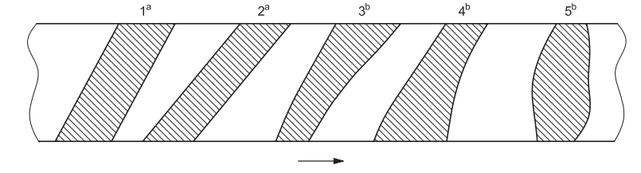
- 在时间间隔内截取矿浆全截面
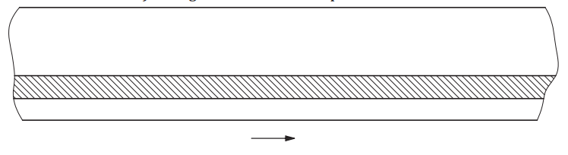
- 一直截取部分矿浆（错误）
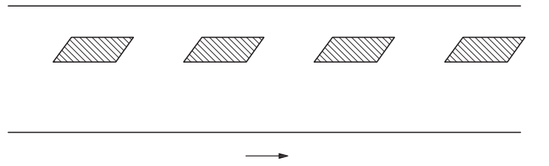
- 在时间间隔内截取部分矿浆（错误）
图1 a)中取样方式序号右上角的标引序号说明：
a正确。
b错误。
图1-矿浆取样器分流体积的平面图

份样提取误差EE是由于矿浆份样提取不正确造成的。只有当正确限定边界的份样中的所有重力中心在该份样边界内的颗粒都被提取，此时的提取过程才是正确的。EE的平均值通常不为零，是取样偏差的一个来源。如能确保矿浆试样完全提取，无任何矿物颗粒流失，则提取误差可忽略不计。取样器的深度和容量应足够，以避免矿浆从取样器孔回流，导致提取的部分矿浆份样损失。

4.2.4称量误差，WE
称量误差是由基于公式（1）选择的模型产生的误差分量。在该模型中，由于矿浆中固体的流速随时间变化对应矿浆中的固体随时间变化，这个值是对样品进行称量得到的批样的质量平均值。称量误差是由于在称量样品质量的过程中采取了不正确的方式所致。减少称量误差的最佳解决方案是稳定流速。一般来说，流速变化不超过10%时，称量误差可忽略不计，流速变化不超过20%时，称量误差可以接受。

4.2.5周期性质量波动误差，QE3
周期性质量波动误差是由矿浆处理和输送设备（磨矿、分级、泵）引起的矿浆质量周期性变化。在这种情况下，应按照第10章进行分层随机抽样。另一种方法是通过重新设计生产工艺来从源头减少质量周期性变化。

4.3取样方差和总方差

4.3.1取样方差
假设4.2中描述的称量误差（WE）、份样定界误差（DE）、份样提取误差（EE）和制备误差（PE）因合理的实验设计和取样操作而消除或减少到可以忽略。此外，还假设通过调节矿浆流速消除了质量的周期性变化。那么，公式（1）中的取样误差可简化为：
$\text{TSE}={\text{QE}}_{1}+{\text{QE}}_{2}$ (3)
因此，取样方差($s_{s}^{2}$)由下式给出：
$s_{S}^{2}=s_{\text{QE}1}^{2}+s_{\text{QE}2}^{2}$ (4)
短期质量波动方差$s_{\text{QE}1}^{2}$源于在尽可能短的间隔内取得的份样之间仍存在的内部组分差异。这是由于矿浆中固体颗粒的自然属性引起的矿浆局部或随机变化。
长期质量波动方差，$s_{\text{QE}2}^{2}$，源于矿浆取样时出现的连续质量波动趋势，通常与空间和时间相关。这一部分通常是由多种因素引起的若干趋势的总和。

4.3.2总方差
假设偏差源已消除或最小化，取样方案的下阶段目标是提供一个或多个能代表该批样的测试样，测试样对判断该批样的性质有良好的精密度，如低方差。最终结果的总方差（用${salignl{\begin{aligned}T\end{aligned}}^{}}_{2}$表示）由取样方差（包括样本处理）加上分析方差（化学分析、粒度分布测定等）组成，如下所示：
$s_{T}^{2}=s_{S}^{2}+s_{A}^{2}$ (5)
式中：
为取样方差（包括取样过程）
为分析方差
式（5）的取样方差为除去试料选取之外所有取样（包括取样加工）步骤导致的方差。由于试料的选取而造成的方差被包括在分析方差中。因为很难单独确定“真实”的分析方差，GB/T 27679确定。通常质量特性由重复分析来减小总方差，在这种情况下，进行 r 次重复分析：
$s_{T}^{2}=s_{S}^{2}+\frac{s_{A}^{2}}{r}$ （6）
总方差的估计或测定能根据试验的目的通过多种方法进行。第一种方法是由 Gy 提出，分解取样方差到每个取样阶段的组分中（见附录 A）。总方差由下式给出：
式中：
$s_{T}^{2}=s_{S1}^{2}+…s_{\text{Si}}^{2}+s_{\text{Su}−1}^{2}+\frac{s_{A}^{2}}{r}$ （7）
$s_{S1}^{2}$是 1 阶段的取样方差,例如：初始取样方差
$s_{\text{Si}}^{2}$是 i 阶段的取样方差
$s_{\text{Su}−1}^{2}$是 u-1 阶段的取样方差例如：倒数第二阶段
u 取样阶段数, u 层和试料的选取相对应
这种“阶段取样”方法（见 4.3.3）能提供方差详细的信息。这些信息对设计和评估取样方案非常有用。然而，为了得到更有价值结果，有必要在每个取样阶段收集数据。
第二种方法，被称为“简化”法（见 4.3.4）。这种方法把总方差分解为初始取样方差、样品处理方差和分析方差，如下所示：
 $s_{T}^{2}=s_{S1}^{2}+s_{P}^{2}+\frac{s_{A}^{2}}{r}$ （8）
式中：
$s_{S1}^{2}$ 是初始取样方差；
$s_{P}^{2}$是除试料选取外所有取样步骤而导致的方差。例如：试样加工。
$s_{A}^{2}$是分析方差，包括试料的选择（在式7中的 u 阶段）
初始取样方差和公式（7）中 1 阶段的取样方差是一致的。$s_{P}^{2}$等于除了包括在分析偏差中的试料的选取后剩余取样阶段的总取样方差。在（8）式中方差组份的权重提示了可以应用于减少总方差的额外措施。然而，此方法不能分离样品制备过程中的方差。此方法适用于估计采用相同的样品处理方案下的方差估计。这些相同的样品处理方案之间，只是初始份样量，样品处理次数和分析次数不同。
最后，总方差$s_{T}^{2}$可以通过收集交叉平行试验的重复样品来计算（参见 4.3.5）。这被称为“交叉平行试验”方法，它在有设施可用于收集重复样本的前提下，无须额外的操作则可以得到关于总方差的有价值信息。这个方法不能提供方差组成，但是得到的总方差可以与分析方差进行比较，以确定取样方案是否应优化。因此，这种方法对设计取样方案来说存在局限性，但可以用来监控取样方案是否受控。

4.3.3 计算取样总方差的阶段取样方法
阶段i的取样方差为（见附录 A）
$s_{\text{Si}}^{2}=\frac{s_{\text{bi}}^{2}}{\text{ni}}$ （9）
式中，
$s_{\text{bi}}^{2}$是 i 阶段份样间的方差
n_{i}是 i 阶段份样数
i 阶段份样间的方差，$s_{\text{bi}}^{2}$ ，可以按下式计算：
$s_{b_{i}}^{2}=\frac{\sum_{j=1}^{n}{{（x_{j}−\bar{x}）}^{2}}}{\text{ni-}1}−s_{\text{PA}}^{2}$ （10）
式中，
x_{j} 是份样 j 的测试结果
$\overline{x}$ 是对所有份样测试结果的平均值
$s_{\text{PA}}^{2}$是余样加工和分析的方差。
余样加工时的方差和份样的分析$s_{\text{PA}}^{2}$，在（10）式中归为一个无偏差的估计值$s_{\text{bi}}^{2}$。
注：在减去方差时需要注意。这种差异仅在以下情况下才显著：减去的方差具有统计学意义。
切记试料选取的方差包括在分析方差$s_{A}^{2}$ 中，总取样方差如下式给出：
$S_{s}^{2}=\sum_{i=1}^{\text{u-1}}{\frac{S_{b_{i}}^{2}}{n_{i}}}$ （11）
合并式 6 和式 11，得到总方差$s_{T}^{2}$，如下式所示：
$s_{T}^{2}=\sum_{i=1}^{u−1}{\frac{s_{\text{bi}}^{2}}{\text{ni}}}+\frac{s_{A}^{2}}{r}$ （12）
对于一个具有三个阶段的取样方案（包括试料的选择）， （12） 式简化为
$s_{T}^{2}=\frac{s_{b_{1}}^{2}}{n_{1}}+\frac{s_{b_{2}}^{2}}{n_{2}}+\frac{s_{A}^{2}}{r}$ （13）
在允许的范围内减小$s_{T}^{2}$值的最好的方法是先减小式（12）中最大的项。显然某个取样阶段的$s_{\text{bi}}^{2}$/n_{i},能通过增加份样数n_{i} 或者降低$s_{\text{bi}}^{2}$来减小。 最后一项值能通过在选取试料前减小样品粒度或者进行重复分析来减小。对每一个取样步骤需要进行多次迭代取得最佳份样数n_{i} ，并以此获得总方差$s_{T}^{2}$。

4.3.4计算取样方差和总方差的简化方法
当不可能区分（即分离）各个样本处理阶段的方差时，简化方法适用于计算采用相同的样品处理方案下的方差。这些相同的样品处理方案之间，初始份样量，样品处理次数和分析次数不同。
用（11）式，初始取样方差$s_{s_{1}}^{2}$由下式给出
$s_{s_{1}}^{2}=\frac{s_{\text{b1}}^{2}}{n_{1}}$ （14）
式中
n1 是初始份样数
$s_{\text{b1}}^{2}$是由式 (10 )测定的份样间的初始方差
初始份样方差能通过增加初始份样数 n ₁ 来减小
试样加工方差$s_{P}^{2}$和分析方差$s_{A}^{2}$通过多次样品制作并根据其质量特性对照ISO 12744 得出。
分析方差$s_{A}^{2}$也可以通过对试样进行平行分析而得到。
多级试样的加工和分析是为了降低总方差。在这种情况下，结合式 (8)和式( 14 )求出：
a) 每批由一个单个试样组成，并且试样进行 r次重复分析： 
$s_{T}^{2}=\frac{s_{b_{1}}^{2}}{n_{1}}+s_{p}^{2}+\frac{s_{A}^{2}}{r}$ （15）
b) 在批分成k个副批时，每个副批由一个副样组成并且每个试样进行 r 次重复分
析
$s_{T}^{2}=\frac{s_{b_{1}}^{2}}{n_{1}}+\frac{s_{p}^{2}}{k}+\frac{s_{A}^{2}}{\text{rk}}$ （16）
c) 试样处理和分析在从批中采取的每个份样上进行，并进行 r 次重复分析
$s_{T}^{2}=\frac{s_{b_{1}}^{2}+s_{p}^{2}+\frac{s_{A}^{2}}{r}}{n_{1}}$ （17）

4.3.5 测定总方差的交叉平行试验法
如图2所示，对于某个取样操作的总方差$s_{T}^{2}$可以通过收集交叉平行试验数据来计算并记录。对于常规取样来说，如果同一批的起始份样数依次为 n1、2n 1。对于该批中采取的奇偶数份样单独组合成样 A 和样 B。样 A 和样 B 单独用于样品处理和分析。重复这个步骤直到取样完成。单个批的总方差由下式求出
$s_{T}^{2}=\frac{π}{4}{\left[\frac{\sum_{i=1}^{N}{\left|x_{A_{i}}{\text{-x}}_{B_{i}}\right|}}{N}\right]}^{2}$ （18）
式中
x_{Ai}，x_{Bi} 是对每组试样A_{i} 和B _{i}的分析结果；
N 是一组数（10－20范围内）；
π/4 是和组数测量方差有关的一个统计因子；
只要能够获得交叉平行样本，就可以获得总方差。
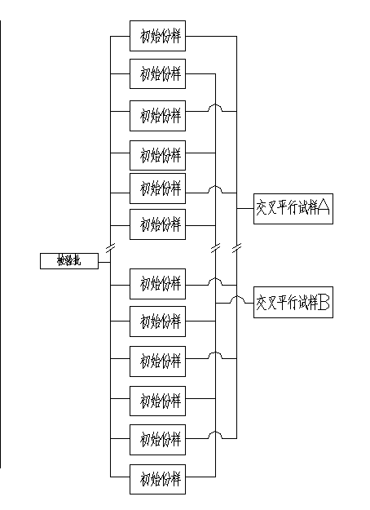
图2-交叉平行取样方案示例

5建立取样方案
大多数取样操作是常规用于确定批样的平均质量特征，通过副批样和批样之间的质量特征变化来监测和控制质量。在针对目标批样制定符合精确度的常规取样方案时，应执行按以下步骤程序。该程序包括非常规且不经常执行的实验程序，如步骤f）；这是当矿浆源或取样设备发生重大变化时确定份样之间差异的程序。
程序如下：
a） 确定取样的目的。商业贸易取样通常是取样标准的主要目的。本文件中描述的程序同样适用于监测选矿能力、过程控制和金属核算。
b） 通过规定矿浆流动的持续时间来定义批次，例如一天的操作。
c） 确定要测量的质量特性，并规定每个质量特性所需的总体精密度（取样、样品制备和测量的组合精密度）。
d） 确定矿浆中固体的最大粒径和密度，以确定批样中固体的最小质量（见第8条）。
e） 检查采取矿浆份样的程序和设备，以避免偏差（见第6条）。
f） 确定已经考虑的，份样之间的质量特性方差；制样、测试过程的方差。（见第4条）。
g） 确定从批次中获取的份样数量以达到所需精密度要求的副批数量（见第7条）。如果所需精密度导致份样和副批数量不合理，则需降低精密度。
h） 以分钟为单位确定基于时长的系统采样间隔（见第9条）或在固定时长分层随机取样（见第10条）。
i） 在整个批样处理期间，按照步骤h）中确定的间隔采取矿浆份样。
在取样操作期间，副批样品通常被组合成副样进行分析（见图3）。为了提高批样测量质量特征的整体精密度，可以使用从副批获取的份样构成副样进行分析（见图4）。分批次样品单独制备和分析的其他原因包括：
a） 为了便于样品处理，
b） 以提供关于批样品质的累进信息，
c） 在缩分后提供参考或保留样品。
可单独分析每个份样（见图5），以评估批样品质特征的变化。此外，建议通过重复取样持续检查实验精密度，即交叉采取份样组成平行样品A和B（见图2），从中制备和分析两个测试样品。需要大量（大于15对）的数据对才能获得可靠的精密度值。
大多数情况下矿浆份样中仅含有细矿物颗粒不需要粉碎。如果颗粒较粗，需要降低颗粒大小以进一步缩分，则要使用破碎固体的新粒度尺寸计算该批样的最小样品质量（见第8条）。
在对性质不清楚的矿浆或者新选矿厂进行取样设计时，在可能的条件下，应参考类似选矿厂和矿浆材料的取样经验。或者可采用大量份样（例如100个）来确定所含固体的质量变化，但取样精密度无法事先确定。
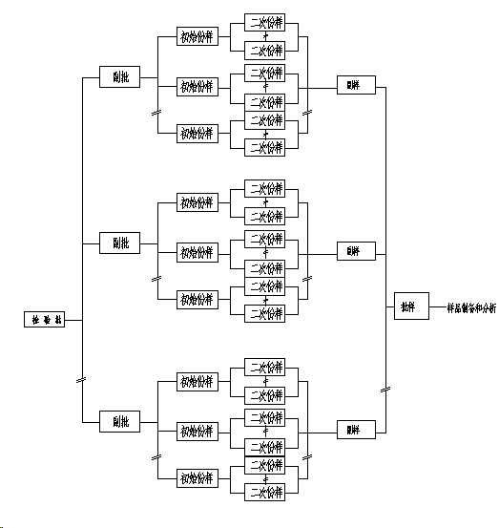
图3-组成1个批次大样进行分析的取样方案示例
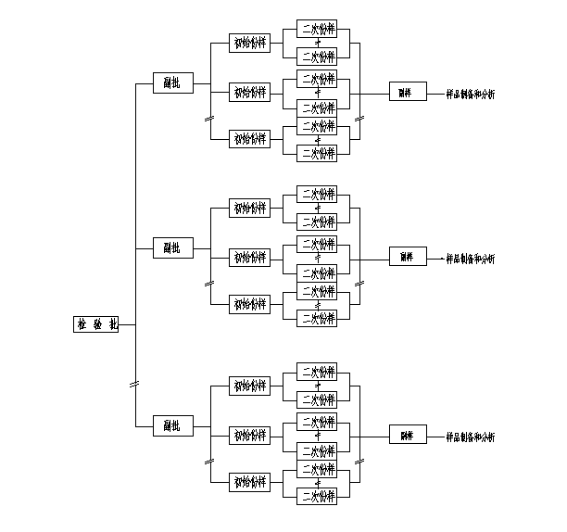
图4-分别分析每个副样的取样方案示例
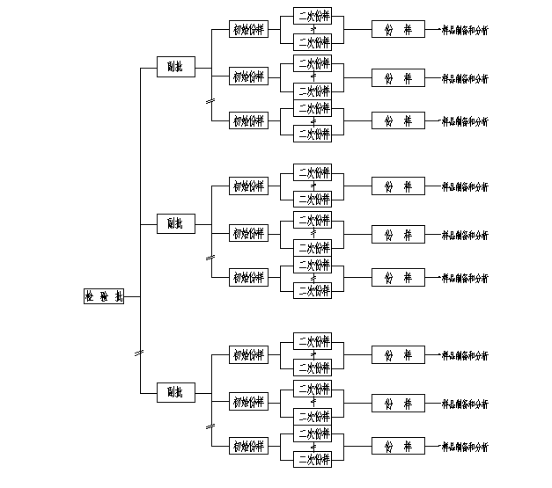
图5-分别分析每个份样的取样方案示例

6减小偏差和无偏差的份样质量

6.1减小偏差
减少取样和样品制备偏差非常重要。精密度可以通过收集更多的矿浆份样、制备更多的样品或化验更多的样品来提高，但不能减少偏差。因此应通过正确设计取样和样品制备系统，将偏差源降至最低或消除。最小化或消除可能的偏差比提高精密度更重要。
可以消除的偏差来源包括样品溢出、样品污染和份样提取错误；不能完全消除的偏差来源是过滤前缩分过程中不同大小和密度的颗粒沉降率不同而产生的偏差。
从批次中提取份样的方式必须确保矿浆中颗粒材料的所有部分不论颗粒的大小、质量或密度都有同等的概率成为用于化学或物理测试的试样的一部分。操作中，应从矿浆流中获取完整横截面。
在设计取样系统时，应牢记选择概率相等的要求。遵循这一原则的一些操作规则如下：
a） 当从移动流中取样时，应获取矿浆流的完整横截面。
b） 不得有样品溢出。
c） 取样器孔径应至少为矿浆中颗粒最大公称粒度的三倍，至少为10mm。
d） 取样器开口长度应至少比下落矿浆流的最大深度长5 cm，以截取全部矿浆流。
e） 线性取样器上的刀口应平行。
f） 即使严重磨损，线性路径的取样器刀口仍应保持平行。
g） 取样器应从静止状态加速，保持匀速穿过矿浆流，穿过矿浆流后减速至停止。
获得无偏差样品所需的最小取样器孔径和最大取样器速度限制了所取固体份样体积和质量（见6.2）。但为获得所需的取样方差，使用最小固体质量可能导致产生大量份样，在这种情况下，矿浆份样的体积以及所含固体的质量应增加到最小可接受值以上。
取样器的设计应能适应矿浆中的最大粒度和最大矿浆流速，从而确定份样中固体的最大体积和质量。特别是应依据最大份样体积来选择手工和机械取样。
安装取样器后应定期检查份样平均质量，并将其与预测的根据取样器孔径、取样器速度、矿浆流速和落流取样器矿浆中固体浓度的质量进行比较（见6.2）。如果份样中的平均固体质量与观测到的矿浆流速和预测固体含量质量相比太少，则可能是大颗粒取样不足或部分刀口堵塞。

6.2避免落流取样器偏差的份样体积
在任一取样阶段，线性取样器获得的矿浆份样的最小体积计算公式如下：
$m_{I}=\frac{{Vρ}_{a}x}{v}$ （19）
式中
V是份样体积，单位为立方米；
G是矿浆流速，单位为立方米/秒；
A是取样器的取样孔径，单位为米；
$\text{vc}$是取样器的取样速度，单位为米/秒。
为确保截取无偏差样品，对取样器最小孔径和最大速度有严格限制（见11.3.2和11.3.3）。这些限制反过来对公式（19）计算的份样体积设置下限以减少偏差。
根据公式（19）计算的份样体积，用下式计算矿浆份样中包含的固体质量：
$n=\frac{s_{b1}^{2}}{s}$ （20）
式中：
$m_{I}$是份样中包含的固体质量，单位为千克；
$ρ_{a}$是矿浆密度，单位为千克/立方米；
x是矿浆中固体的质量百分比，单位为%。
在用公式（19）（对应于取样器最小孔径和最大速度）计算避免偏差的最小份样体积后，用公式（20）计算份样中相应的最小固体质量。

7份样数量

7.1概述
依据所需取样方差完成特定批次或副批的份样数量取决于：
a） 相关质量特性的可变性，
b） 批次的持续时间t_{L}
c） 每个矿浆份样中所含固体的质量$m_{I}$。
可变性通过份样之间的方差进行量化，如4.3.3和4.3.4所述，要通过实验确定每种矿浆类型或选矿厂的可变性。获得这些信息后，基于时间系统取样所需的份样数量可以如下所述进行计算。

7.2简化方法
对于某个取样阶段，依据取样方差要求所需的初始份样数n可通过下式计算：
$n=\frac{s_{b1}^{2}}{s_{s1}^{2}}$ (21)
式中：
$s_{b1}^{2}$是初始份样之间的方差；
是要求的初始取样方差。

8批样和副样所含固体的最小质量

8.1批样固体的最小质量
必须确保矿浆批样中包含的固体质量满足所需的取样方差。根据无偏差方式获取份样时（见第6条），矿浆份样中包含的固体平均质量与第7条中界定的份样数量之间的组合将确保在初次取样阶段收集到含有足够固体质量的矿浆样品。然而，在随后缩分份样（如需要）、副样和批次样本期间，需要确保在缩分的每个阶段保留足够的固体质量，以达到所需的取样方差。样品中的固体质量不能减少到表1所示的绝对最小值200 g以下，直到通过研磨将固体减少到较小的最大公称尺寸。
表1-缩分份样、副样和批样的最小固体质量
样品最大公称尺寸 | 缩分样品中的最小固体质量 (kg)
样品最大公称尺寸 | 单个份样 | 副样 | 批样
1.0mm | 0.2 | 0.25 | 0.5
≤250μm | 0.2 | 0.2 | 0.2

8.2副样固体的最小质量
在每个取样阶段，为该批样制样过程中的所有副样中所含固体的组合质量必须大于如表8.1中所示，规定的批样所含的最小固体质量。

8.3粒度减小后批样和副样固体的最小质量
如果批样和副样的固体通过研磨减小尺寸而进一步缩分，则需要根据研磨后样品的最大公称尺寸重新确定所需的最小质量。

9时间系统取样方法

9.1概述
矿浆的取样通常以时间为基础，而不是以质量为基础。以时间为基础的取样包括以下步骤。
a） 确定批量大小，例如一小时、一班或一天的生产。
b） 在整个批次取样总时间t_{L}内，以统一时间间隔为基础分配所需的份样数量。
c） 获取份样体积与矿浆流速成比例的矿浆份样。

9.2取样间隔
时间系统取样采取份样之间的间隔如下：
∆t≤$\frac{t_{L}}{n}$ （22）
式中：
Δt是份样之间的时间间隔，单位为分钟；
$t_{L}$是分配给批次取样的总时间，单位为分钟；
n是第7条中确定的份样数量。
份样之间的固定时间间隔不应大于使用公式（22）计算的时间间隔，以确保要采取的份样数量至少为指定的初始份样数量。

9.3取样器
可使用以下取样器：
a） 软管型落流取样器（见图B.1），取样过程中速度（即软管轨迹速度）恒定；
b） 圆形路径类型的落流取样器（见图B.2）；
c） 分流器型落流取样器，取样过程中速度恒定（见图B.3）。

9.4采取份样
每个矿浆份样由取样装置的一次横移获得。在第一个时间间隔内任意时间点取初始份样。此后，剩余份样按照公式（22）以固定时长进行，直到批次结束。

9.5批样或副样的构成
通过以下任一方式组合份样以制备批样或副样。
a） 无论份样中所含固体质量的变化如何，所取份样合并为批样或副样。
b） 份样按照固定比例缩分。然后通过组合缩分份样制备批样或副样，前提是缩分份样中所含固体的质量与初始份样中固体的质量成比例，以此保证批样质量特性的称量平均值得以保持。

9.6份样和副样的缩分
在以时间为基础进行取样后，当组合缩分的样品时，通过固定比率来进行份样和副样的缩分。当不组合样品时，可以使用固定比率或恒定质量缩分。

9.7批样的缩分
批样的缩分通过恒定质量或固定比率进行。

9.8采取的份样数量
按照第7条和第8条的规定，应通过实验确定用于采取份样、批样和副样的最小取样数量和取样所含的最小固体质量。
通常可参照以下所示的取样数量。
a） 对于批样：至少采取20次。采取的组合样品质量应大于8.1中规定的批样中所含固体的最小质量。
b） 对于副样：至少采取10次。在某一取样阶段，所采取的副样固体的组合质量应大于8.1中规定的批样中所含固体最小质量。
c） 对于单个份样：至少采取4次。该取样阶段采取的所有份样固体的组合质量应大于8.1中规定的批样中所含固体最小质量。
注：由于无法预先确定取样精密度，建议进行检查实验，以确定采取次数是否足够。
对于固定比率取样，无论批样、副样固体的质量大小，根据9.2的原则，两次取样之间的间隔是恒定的。第一次取样在第一个时间间隔内随机进行。

10固定时间间隔内的分层随机抽样
对于固定时间间隔内的分层随机抽样，分层间隔Δt的计算如下式：
$Δt≤\frac{t_{L}}{n}$ （23）
当Δt已确定，且取样的总时间（即批次的持续时间）被划分为不同时间间隔（时段）时，取样器在每个时间间隔（时段）内的一个随意时间点采取一个份样。可通过使用随机生成器实现，该生成器能够在一个时段提供随意的时间值，该值控制采集器的采集时间序列。

11矿浆机械取样

11.1概述
由于有多种不同类型的机械取样器可供使用，因此无法指定使用某种取样器进行某种取样方法。
附录B为现有的一些矿浆取样器例子，应作为指南选择合适的设备从而正确的采集份样和定界。
注：附录C给出了一些在工业中使用矿浆取样装置示例，这些装置对份样的采集和定界是不正确的。
只可以使用在一次取样中获得散装物料流完整横截面的机械取样机（见附录B）。在一次操作中仅抽取一部分矿浆流的取样装置（见附录C）不能采集到有代表性的样品，不推荐使用。

11.2取样系统的设计

11.2.1操作人员的安全
从取样系统设计和施工的初始阶段起，就应考虑操作人员的安全问题。需要遵守相关监管机构的适用安全规范。

11.2.2取样器的定位
选定取样器的位置遵循下列原则：
a) 取样器的位置应能接触到完整矿浆流。
b) 取样要在输送系统内进行，该点的矿浆流要在视觉上没有明显的分布不均匀，并且没有明显的因物料进料或质量周期性变化带来的误差风险，例如远离脉动渣浆泵。
c) 取样应尽可能靠近要确定质量特征的地点。

11.2.3重复取样的规定
宜将取样系统设计为能够按奇数和偶数采集份样并对之区分集合，构成平行的批样和副样。

11.2.4检查精密度和偏差的系统
当机械取样系统投入使用或更换主要部件时，应检查该系统以确保遵循正确的取样原理。应对整个系统进行精密度检查实验。
对于矿浆，一般的检测偏差水平的方法受到严重限制。一些检查干燥的散装颗粒材料取样系统偏差的方案，如“停止传输带”取样方法在此不可行。

11.2.5避免偏差的产生
取样系统的设计必须避免以下情况出现。
a） 由于样品溢出或因滴漏，卸料管道外部或卸料溜槽下方回流造成的物料损失（见图6）。
b）矿浆份样流动时受到装置的限制，导致回流和溢流。这对于反向勺式取样器尤其重要，因为下落的矿浆流在撞击勺的内表面时会改变流动方向。
c） 在取样间隔中，有残余物料滞留在取样器中。
d） 样品被污染。
取样系统的常规检查应按照ISO 11790的规定进行。
当待测矿浆中的固体成分发生了变化时，应彻底清洁取样系统，或者从采集的待测批样中取出一定量的物料冲洗整个取样系统，以去除污染物。
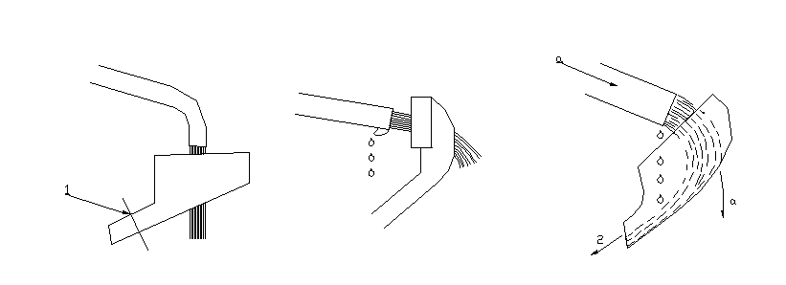
a） 正确取样 b） 不正确取样 c） 正确取样
标引序号说明：
1.防溅板
2.份样
a.矿浆流
图6-正确和错误的横流矿浆取样器的设计示例

11.3矿浆样品取样器

11.3.1概述
对移动的矿浆流取样唯一合理的是采用落流式取样器，在转移点处，如进入、排出储罐时的矿浆轨道上收集份样。落流式取样器也可用于在开放式水槽或流槽的台阶或转移点处对矿浆进行取样，前提是取样器在其横移过程中可接触矿浆流的全部深度和宽度。
不宜使用探针、矛刺或管线取样器对移动的矿浆流进行取样，因为它们不能截获矿浆流的整个横截面。

11.3.2落流式取样器
在设计落流式取样器时，以下准则需要考虑：
a） 取样器刀口应锋利，呈流线型，以减少矿浆流取样时紊流。
b） 取样器应为自净型，例如不锈钢或聚氨酯内衬，便于每个份样出料完全。
c） 除样品外，不得有其他物质进入取样器，例如，应防止飞溅物进入处于停放位置时取样器。
d） 取样器应收集矿浆流的完整横截面，前部分和后部分矿浆流都经过同一路径。
e） 取样器应在垂直于或沿着垂直于矿浆流主轨迹路径平流面或弧形面处取样。
f） 取样器应以均匀的速度穿过矿浆流，即速度与平均速度的偏差不超过5%。
g） 取样器开口的几何形状应使每一点进样的时间相等，偏差不应超过5%。
h） 取样器进样孔径应至少为矿浆流中颗粒最大公称粒度的三倍，最小值为10mm。
i） 取样器应具有足够的容量，以容纳在最大流速下取得的份样，而不会因取样器进样孔回流而造成矿浆损失。

11.3.3取样器速度
在设计机械取样器时，最重要的一个参数是取样速度。对于落流式取样器，过快的取样速度会造成以下情况：
a） 由于较大颗粒的分布不均匀造成取样偏差；
b） 应避免过度紊流、降低矿浆反弹造成样品偏差的风险；
c） 矿浆进样时冲击负荷问题和矿浆流取样时难以保持恒定速度。
对于落流式取样器，如果取样器速度超过0.6 m/s，可能会引起明显的偏差。

11.4份样质量
6.2中规定了取样器每次取样获得份样的质量。

11.5初始份样的数量
7.2中规定了需采取的初始份样数量。

11.6常规检查
应定期对装置进行检查和维护，尤其是取样器刀口。当对设备进行了改造或观察到设备变化时，应验证取样器设计是否正确。

12矿浆手工取样

12.1概述
移动的矿浆流推荐使用机械取样方法，因为它提供了比手工取样更可靠的数据。在没有机械式取样器的情况下，可以进行手工取样，前提是可以获取完整的矿浆流，并且不会对操作员的安全造成风险。关于操作员的安全，需要遵守相关监管机构的安全规范。
考虑到每个份样的质量，当矿浆流量超过到一个最大值（通常为100t/h或300m³/h）时，不宜使用手工取样。

12.2取样点的选取
取样点应：
a） 保证操作员安全，
b） 能够取到完整的矿浆样品，
c） 视觉上观察矿浆流没有出现明显的分离，
d） 应尽可能接近体现样品质量特性的地点。
在大多数情况下，满足上述标准的唯一取样位置是一个传输点。如果不存在合适的取样点，可以构建图7所示的支线取样系统，其中闸阀可将通过管道的全部矿浆转移到存液池中。当矿浆落入存液池时，进行手工取样，如下所示：
a） 打开闸阀B和C；
b） 关闭闸阀A；
c） 矿浆通过分流管和存液池流量稳定后，使用手工取样器获取份样；
d） 打开闸阀A，然后关闭闸阀B和C。
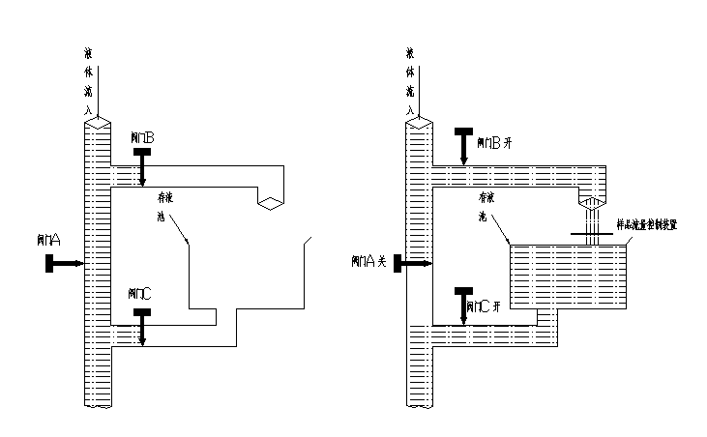
a） 旁路位置 b） 取样位置
图7-管道中矿浆支线手工取样

12.3取样工具

对矿浆取样应使用附录D中规定的手工取样器或取样勺。

12.4份样质量
6.2中规定了取样器一次取样获得的份样中固体质量。

12.5初始份样的数量
7.2中规定了需采取的初始份样数量。

12.6取样程序
以下标准适用于矿浆流的手工取样：
a） 份样应在一次操作中进行，在矿浆流的整个横截面上移动取样工具，前部和后部经过同一路径；
b） 操作员应尽可能以恒定速度移动取样工具，该速度不得超过机械取样器的最大速度限制（见11.3.3）；
c） 取样工具的最小开口孔径应满足与机械刀口相同的宽度限制（见11.3.2）；
d） 取样开口应与矿浆流垂直；
e） 交替取样应通过在相反方向上横穿矿浆流获得；
f） 取样工具的尺寸应与矿浆流速和截取速度相匹配，以防止矿浆回流和溢出；
g） 取样工具的质量和获取份样过程应遵循职业健康和安全指南。

13样品制备

13.1概述
批样和副样过滤脱水后根据相关标准规定的温度在烘箱中干燥后再进下一步样品制备。如果批样或副样质量过大，可将样品完全混合后使用分离机将矿浆缩分，且缩分后样品的固体含量符合6.2的最低质量要求。
如果矿浆的液体部分也需要和固体部分一样进行分析，那么在过滤过程中从矿浆中移除的液体应该被保留并使用合适的容器存放。

13.2样品缩分
应根据ISO 12743/GB/T 14260的要求和6.2的最小质量要求缩分干燥后的批样和副样。

13.3样品研磨
如果有需要，在化学分析样品之前，可以使用合适的粉碎机将干燥后批样和副样研磨至150µm。
某些粉碎机，如环式粉碎机和板式粉碎机工作中会发热，不应使样品滞留在此类粉碎机内的时间过长，以避免样品性质受影响。如果粉碎机要处理一系列的样品，要对其进行水冷，或者在两次样品处理之间等其充分冷却。
除非能依据GB/T 27680 对每批样品进行实验表明，各个粒度梯度的样品没有明显的性质差异。否则在化学分析样品的制备时不应将大尺寸矿物颗粒筛出后再研磨，难以研磨的材料通常在成份上同其它样品有差异，且不易混合至原样中。

13.4化学分析样品
用于化学分析的实验室样品从批样、 副样中提取，质量通常为200克。这些样品需保存在有密封盖的玻璃瓶中或者放在有封口的塑料内衬铝袋中。
分析试样的最大粒度通常为150µm。如果证明补偿研磨不会引起样品氧化、分解、升华或污染，则较小的粒度可以提高精密度。
如果需要对易挥发的元素，如汞进行分析，则不应通过常规干燥法准备批样或副样。取而代之的，应在温度不超过 60℃的条件下干燥制备化学分析样。

13.5物理测试样品
用于物理试验包括粒度测定、运输水分和安息角的样品。应将其储存在密封容器中。样品的进一步处理应符合对应试验程序的要求。

14样品包装和标识
为随后试验（可在远离取样系统的地方进行）制备的样品应放置在密封容器中，相关信息应在标签和容器中放置的卡片上标注。标注信息举例如下：
a） 固体含量类型、等级和最大粒度以及批次名称，如班次；
b） 取样器编号；
c） 批次或副样取样持续时间；
d） 样品号或样品所代表的批、副批；
e） 取样地和日期；
f） 水分含量；
g） 取样方法，如机械或手工取样；
h） 评估取样精密度（必要时）；
i） 取样目的或试验项目。

四、预期达到的社会效益

（一）项目必要性
现行的GB/T14263-2010《散装重有色浮选精矿取样制样通则》，非等效采用了ISO12743：2006版本的，删去了不适合当时国情的取制样设备和方法，该方法不适于矿浆取样。但在实际选矿生产过程中浮选矿浆取样是选矿技术指标数据的第一道程序，是样品代表性的主要体现。
目前国内没有关于矿浆取样的标准，国内铜、铅、锌、镍等有色金属矿山选矿生产都有相关矿浆自动或手工取制样操作规程，未有关于取样时间间隔、取样量的理论计算方式。ISO 11794：2017 标准提供了相关取样量、时间间隔、误差控制等计算，能够给相关的矿浆取样方案设计提供指导，也能够用来验证取样是否满足要求。在江铜选矿矿浆取样实践中，也使用过教科书上相应的经验公式来计算取样时间间隔，取样量等，与该国际标准不尽相同。江铜在长时间的实践中，应用过国内外各种各样的取样机，对矿浆取样的要求也积累了很多经验。
近年来我国通过使用国外取样设备系统、在取样理论上消化吸收和探索，设计和发明了一些取样设备系统，尤其是数字化智能取样系统逐步得到大范围的应用，积累了很多关于取样的技术要求和经验，转化为标准可指导有类似需求的单位和个人。

五、项目先进性、创新性及经济和社会效益
ISO 11794：2017标准转化为国家标准，符合相关《国务院标准化发展纲要》及相关标准化文件要求的重点内容。修改采用该国际标准可以促进取样工作的水平，让国内矿浆取样设备厂家可以提供符合相应取样系统设计的水平，提高取样准确性和代表性促进取样水平提高，促进工艺优化和平稳，提升回收率水平，减少尾矿排放等，提升经济效益和环境效益。

六、与有关现行法律、法规、强制性国家标准的关系
本文件符合我国现行法律、法规、强制性国家标准的规定。

七、标准中涉及专利和知识产权说明
本文件不识别任何专利或知识产权。

八、重大分岐意见的处理经过和依据
本次文件制订经过大量调研、研讨，并在行业范围内广泛征求了意见，无重大分歧意见。

九、废止现行有关标准的建议

本文件为首次发布，无需废止现行标准信息

十、其他应予说明的事项
本文件在修定过程中，广泛征集了同行业的意见，同时考虑行业实际情况，客观反应了目前铜、铅、锌和镍精矿矿浆取样现状，具有适用性、指导性。文件发布实施后，可提高选矿取样代表性，对促进企业生产、经济、社会共同发展具有重要意义。

2024年4月17日

